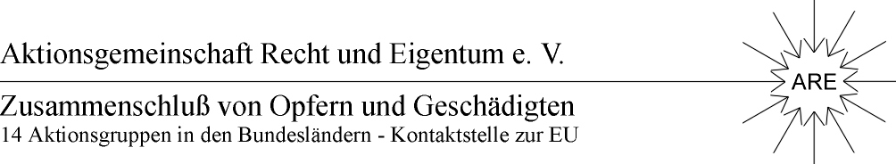
Auf Einladung der Preußischen Gesellschaft

RECHTSSTAAT IN BEDRÄNGNIS !
Wie den Schaden begrenzen und
den Kurs korrigieren?

Manfred Graf v. Schwerin
Bundesvorsitzender der Aktionsgemeinschaft
Recht und Eigentum -ARE-

18. März 2009, 19.00 Uhr
Hotel Hilton am Gendarmenmarkt

Antwort erbeten bis 14.März an ARE-Büro Borken
oder Preußische Gesellschaft

